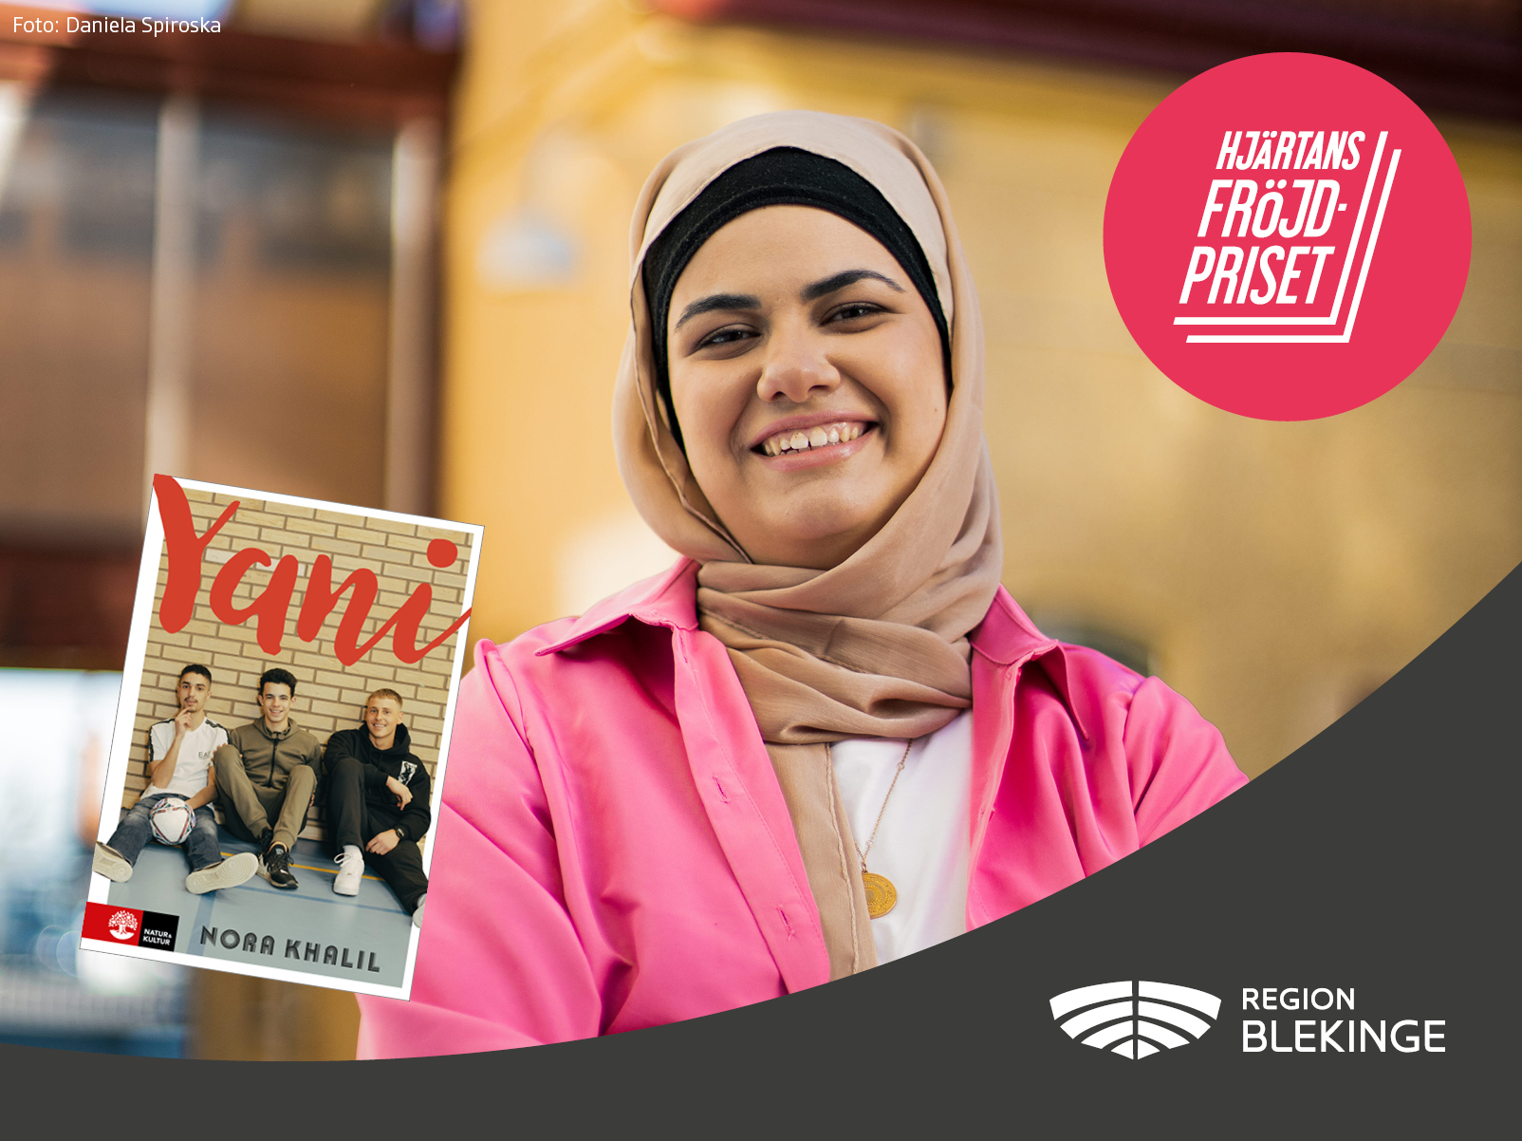
Litteraturpriset Hjärtans fröjd går till Nora Khalil för ungdomsromanen Yani
Författaren Nora Khalil, 26 år från Stockholm, får Hjärtans fröjd-priset för Sveriges bästa ungdomsroman 2022, för sin debutroman Yani.
Grattis Nora! Hur känns det?
– Det känns väldigt fint och ärofyllt. Det är jättesmickrande att min bok har utsetts till årets bästa ungdomsbok, jag blir väldigt rörd.
Vill du berätta om din bok?
– Yani är en ungdomsbok om samtiden i förorten. Jag valde Alby utanför Stockholm som plats eftersom det är där jag växte upp, men det skulle kunna vara vilken förort som helst. Boken handlar om tre kompisar som kämpar för att deras kompis ska få stanna kvar i sitt hemland, i Sverige. Boken innehåller humor men samtidigt mycket allvar.

Priset sätter Blekinge på litteraturkartan
Region Blekinge instiftade det första renodlade ungdomslitteraturpriset i landet år 2020. Målet är att sätta nationellt fokus på Blekinge som en litterär region att räkna med.
– Jag är så stolt att det finns ett Hjärtans fröjd-pris som delas ut i Blekinge. Under mer än trettio år har jag nästan dagligen sett hur viktig ungdomslitteraturen kan vara, och jag vet att den fortfarande har något att berätta om världen och livet för unga läsare, säger författaren Per Nilsson, vars ungdomsroman Hjärtans fröjd-priset är uppkallat efter.

Juryns motivering
Yani av Nora Khalil är en debutroman som bjuder på förortsrealism och berättar om vänskap och gemenskap. Huvudpersonen Rayan går i nian, vi följer honom i skolan, på fritidsgården, med vännerna och i hans samtal med den döda mamman. Boken har högt tempo, stor trovärdighet och ger glimtar av glädje och hopp även när det berättas om drabbande händelser och svåra val. Nora Khalil skriver personligt, lekfullt och använder stilsäkert ortens språk. Främlingskapet och misstänksamheten mot samhället är självklar, men överbryggas av ett par kärleksfullt tecknade vuxna från skolans värld. Yani levandegör några ungdomars vardag och verklighet, och blir till slut en berättelse om sammanhållning och solidaritet, helt utan moraliserande.

Om Hjärtans fröjd-priset
Priset är nationellt och delas ut för tredje året i rad, till årets svenska ungdomsroman. Namnet Hjärtans fröjd syftar på en av blekingeförfattaren Per Nilssons mest lästa böcker. Priset består av ett vandringspris av konstnären Maria E. Harrysson och en prissumma på 40 000 kronor. Juryn består av författaren Per Nilsson och ungdomsbibliotekarierna Elin Skugge och Paula Högström.

2021 fick Tamara Mivelli priset för Jag klyver er itu.
2022 fick Matilda Gunnarsson Rathsman det för Tidsfördriv.

Kontakt
Camilla Carnmo
Verksamhetsutvecklare, Biblioteksutveckling Blekinge Kronoberg
camilla.carnmo@regionblekinge.se
0455-73 71 47
0766-36 29 76

Pressbilder hittar du på nok.se/press/presskontakt

